الهدف من هذا البحث
أن يتعرّف المتعلّم على الحواس وأعضاء الحسّ.
للحواس دور هام في وظيفة الاتصال مع العالم الخارجي ومن خلال ما يتحقق من أحاسيس نتعرف
إلى ما يحيط بنا ونقوم بأفعال معينة في نطاق التكيف للعيش بالوسط.
وبواسطة الحواس يتمكن الجسم من التقاط معلومات مختلفة بخصوص العالم الخارجي.
وتؤدي المراحل الثابتة إلى تحقيق الإحساس الشعوري:
- استقبال المنبه بواسطة المستقبلات الحسية ونشأة سيالة عصبية حسية.
- نقل السيالة العصبية بواسطة ناقلات حسية إلى المراكز العصبية ومنها المخ الذي له دور أساسي في الإحساس الشعوري (إبصار، سمع...).
- حدوث الإحساس الشعوري إثر تحليل السيالة العصبية الحسية في مستوى المخ وقد يؤدي هذا الإحساس إلى اتخاذ قرار القيام بفعل معين وإلى انجازه.

تختلف الحواس حسب تخصص أعضاء الحس وحسب وظائفها:

1 - الجلد واللمس:
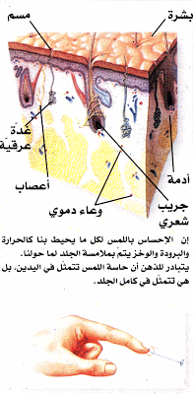
يغطي الجلد كامل الجسم وله دور هام في تحقيق الإحساس باللمس والإحساس الحراري.
أ - الإحساس الحراري :
ترسل المستقبلات الحسية الخاصة بالحرارة معلومات إلى المخ (في شكل مساحة عصبية) فيفيدنا بنوعية الإحساس وبطبيعته (الإحساس بالسخن ومدى ارتفاع حرارته، الإحساس بالبارد...).
ب – اللمس :
ترسل المستقبلات الحسية الخاصة باللمس معلومات إلى المخ فيفيدنا بخاصيات الجسم الذي يدخل في تماس مع الجلد (طبيعته، مدى صلابته إن كان صلبا...).
ج – الإحساس بالألم :
يحدث إن كانت المنبهات شديدة (ضغط قوي، حرارة مرتفعة)، وتنجر عن الشعور بالألم ردود فعل مختلفة لها دور في حماية الجسم.

2 - الأنف والشم:
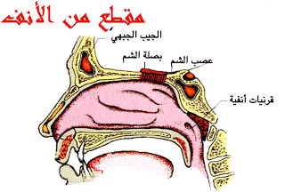
- يحمل الغشاء المخاطي في داخل الأنف شعيرات لها دور في تنقية هواء الشهيق مما يعلق به من غبار.
- توجد المستقبلات الحسية الشمية في أعلى التجويف الأنفي ويتم تنبيهها بمواد عالقة بالهواء، فتنشأ سيالة عصبية حسية تنقل بواسطة الناقلات الحسية إلى المخ الذي يحلل المعلومات فيدرك الشخص طبيعة الروائح وخصائصها.

3 - العين والإبصار:
- العين لها دور أساسي في عملية الإبصار.
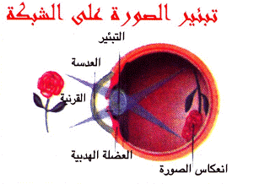
- تدخل الأشعة الضوئية داخل العين مخترقة الأوساط الشفافة (الملتحمة، القرنية، الخلط المائي، الجسم البلوري، الخلط الزجاجي) فتتكون صورة للشيء المشاهد على الشبكية وهذه الصورة مقلوبة وأصغر من الواقع: تلعب الأوساط الشفافة للعين دور العدسة اللاّمة.
- تنبه الأشعة الضوئية الخلايا الحساسة الموجودة في مستوى الشبكية فينتج عن ذلك نشأة سيالة عصبية حسية تنقل بواسطة العصب البصري إلى مركز الإسقاط البصري في الجهة الخلفية للمخ ولهذا المركز دور في تحليل المعلومات البصرية وحدوث الإحساس البصري.
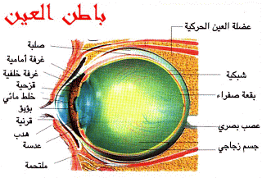
- توجد علاقة بين هذا المركز ومركز الإدراك البصري الذي يمكن الشخص من تعرف ما يشاهده. وتوجد كذلك علاقة بين المراكز البصرية في مستوى المخ وأجزاء أخرى منه وذلك ما يؤمن الربط بين ما يصل إلى المخ من معلومات بصرية ومؤهلاته المكتسبة إذا كانت الأشياء المرئية قريبة من العين تحدث عملية المطابقة فتحقق تعديلا يمكن من تموضع الصور على الشبكية وبالتالي من الرؤية الواضحة.
- توجد اختلافات من شخص إلى آخر في حدّة النظر أي القدرة على التمييز بين تفاصيل ما يشاهد عن بعد. وفي صورة قصر النظر تكون حدّة النظر أقل من العادة (بالنسبة إلى العين العادية) نظرا لتكون صور الأشياء البعيدة أمام الشبكية فيتم اللجوء إلى استعمال نظارات ذات عدسات مفرقة للإبصار بدقة عن بعد وذلك بعد القيام بالفحص الطبي. أما بالنسبة إلى الأشخاص الذين يجدون صعوبة في القراءة عن قرب فيتم اللجوء إلى استعمال نظارات ذات عدسات لامة وذلك بعد القيام بالفحص الطبي.

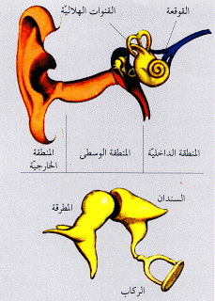
4 – حاسة السمع:
- يتمثل الإحساس بالسمع بحدوث هزات صوتية تصل الأذن الداخلية عبر تواتر يكون محصورا بين 15 و 20000 هرتز (الهرتز: هي وحدة تواتر للصوت وتمثل مرحلة كل ثانية).
- يحدث انتقال الصوت في الهواء وكذلك في الماء وفي الأجسام الصلبة، وبصفة عامة فإن الصوت ينتقل بسرعة في الأوساط الصلبة أكثر منه في الوسط الغازي.
- يتنقل الصوت حسب سرعة يمكن تحديدها.
- إن تواتر الموجة يمكن أن يتحدد بقيس مرور موجات ما في الثانية وذلك مرورا بنقطة محددة.
- يأخذ شكل التموجات عادة التمثيل التالي:
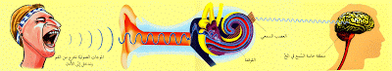
- إن مرور موجة واحدة بين قمتين متتاليتين يسمى طول الموجة.

4 – حاسة الذوق:
- نتمكن بهذه الحاسة من التمييز بين طعم مختلف الأشياء، ويعتبر اللسان بدرجة أولى مسؤولا عن هذه الحاسة، وهو يتكون من شبكة من العضلات المحاطة بطبقة مخاطية.
- الذوق هو نظام حسي قادر على تحليل طعم الشيء انطلاقا من هباءاته وهذا نظام يوجد لدى معظم الحيوانات لكن بدرجات متفاوتة.
- ويمكن الإشارة إلى أن الإنسان قادر على تذوق ما يتناوله من أغذية ويمكن تقسيم هذا الإحساس
إلى أربع مذاقات هي: الحلو والمالح والحامض والمرّ. وهذه الأحاسيس تختلف من إنسان إلى آخر ومن حيوان إلى آخر وهي موزعة على مساحة اللسان توزيعا غير متساو بين مختلف المذاقات وعلى هذه المساحة من اللسان نجد أن تذوق المالح والحلو تحتلان منطقة في مقدمة اللسان، أما الإحساس بالحموضة فيتموقع على جانبي اللسان، ويحتل الإحساس بالمرارة مؤخرة اللسان.
ويمكن تمثيل ذلك بالرسوم التالية:
